Отчёт по лабораторной работе №4

Работа с репозиториями Git

Спелов Андрей Николаевич НПИбд-02-23

Содержание

# 1 Цель работы

Получить навыки правильной работы с репозиториями git.

# 2 Выполнение лабораторной работы

Подключаем corp репозиторий. (рис. 1).

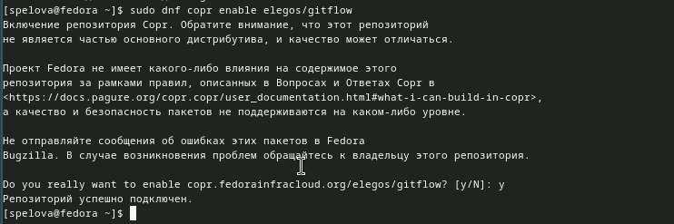

Рис. 1: Подключаем corp репозиторий

Скачиваем пакет gitflow (рис. 2).

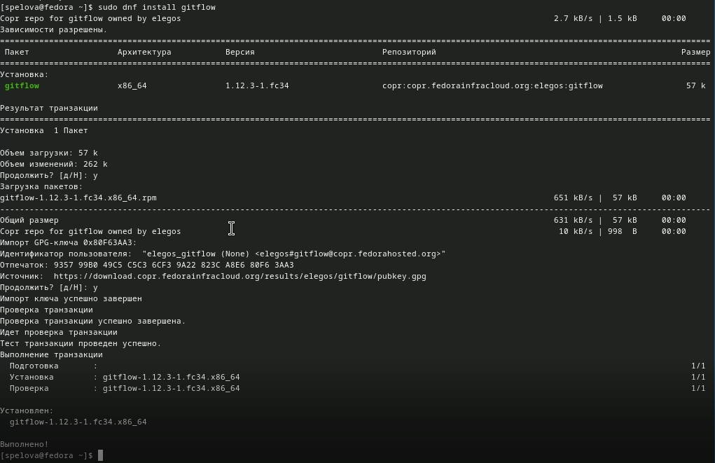

Рис. 2: Скачиваем пакет gitflow

Скачиваем пакет nodejs (рис. 3).

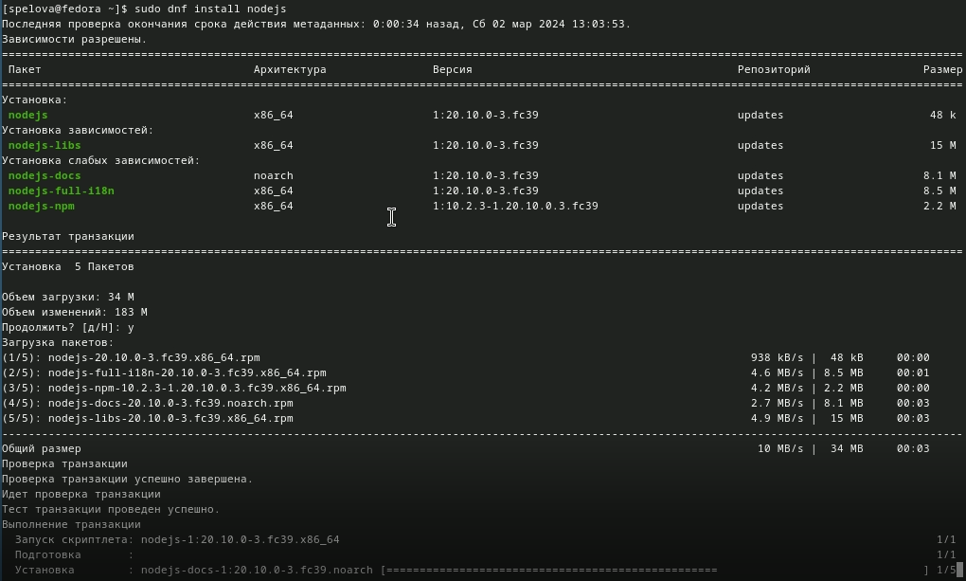

Рис. 3: Скачиваем пакет nodejs

Скачиваем пакет pnpm (рис. 4).

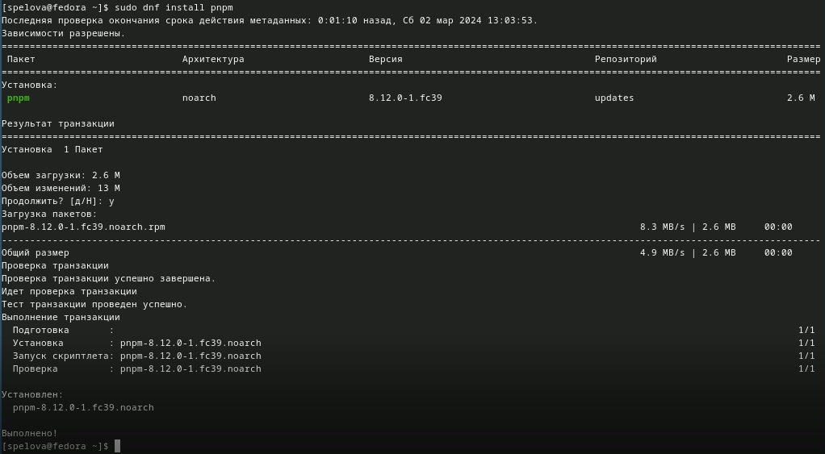

Рис. 4: Скачиваем пакет pnpm

Запускаем pnpm (рис. 5).

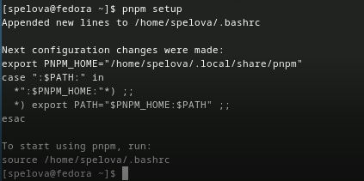

Рис. 5: Запускаем pnpm

Перелогиниваемся и делаем общепринятый коммит (рис. 6).

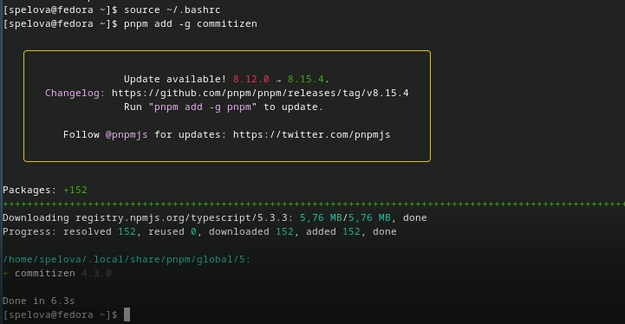

Рис. 6: Перелогиниваемся и делаем общепринятый коммит

Вводим комманду для помощи создании логов (рис. 7).

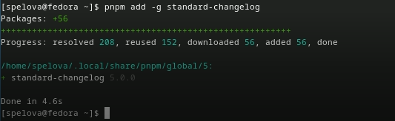

Рис. 7: Вводим комманду для помощи создании логов

Создаем новый репозиторий git-extended (рис. 8).

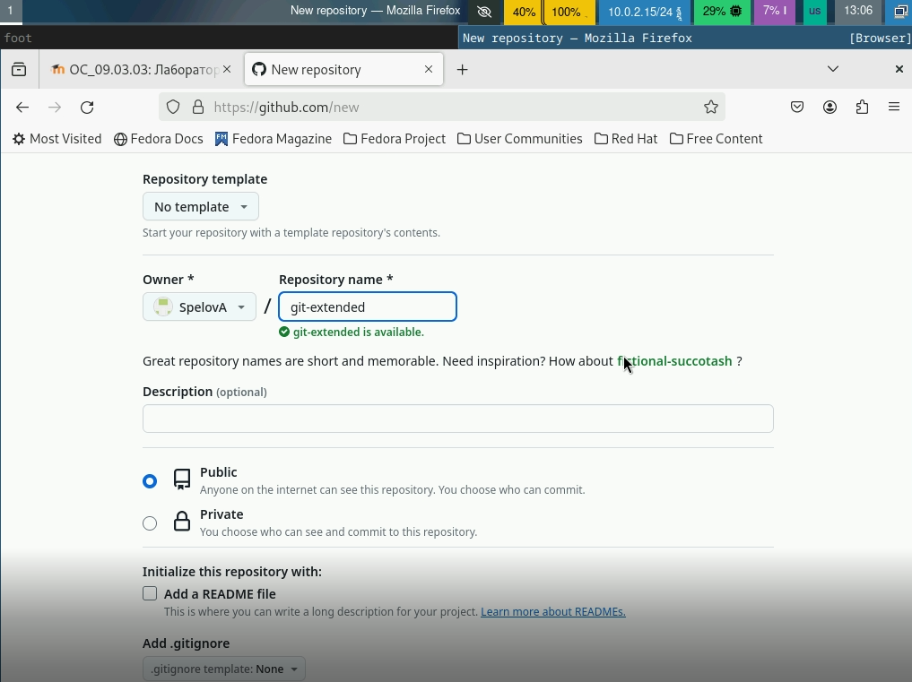

Рис. 8: Создаем новый репозиторий

Клонируем репозиторий в папку work (рис. 9).

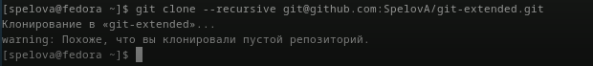

Рис. 9: Клонируем репозиторий

Делаем первый коммит и выкладываем на github (рис. 10).

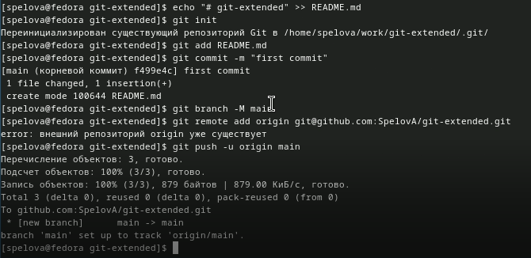

Рис. 10: Делаем первый коммит и выкладываем на github

Конфигурация для пакетов Node.js (рис. 11).

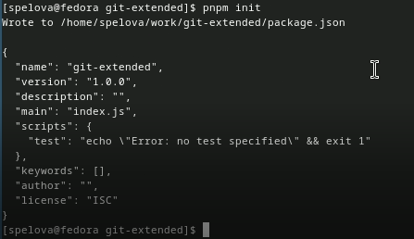

Рис. 11: Конфигурация для пакетов Node.js

Меняем package.json в mc (рис. 12).

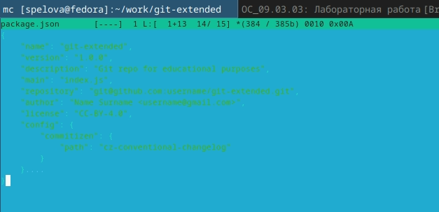

Рис. 12: Меняем package.json в mc

Добавляем новые файлы и отправляем на github (рис. 13).

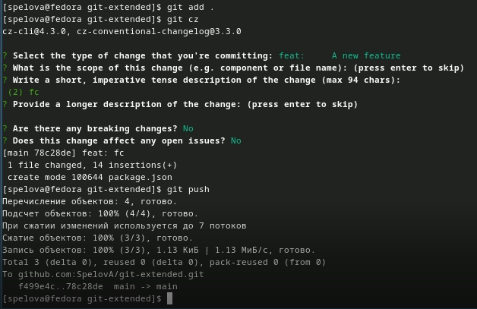

Рис. 13: Добавляем новые файлы и отправляем на github

Инициализируем git-flow (рис. 14).

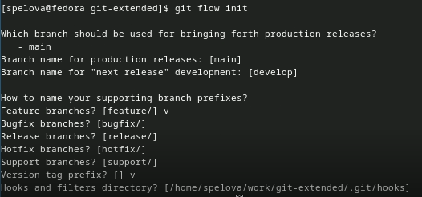

Рис. 14: Инициализируем git-flow

Проверяем, что мы на ветке develop (рис. 15).

Проверяем, что мы на ветке develop

Рис. 15: Проверяем, что мы на ветке develop

Загружаем весь репозиторий в хранилище (рис. 16).

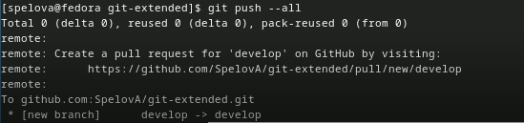

Рис. 16: Загружаем весь репозиторий в хранилище

Установите внешнюю ветку как вышестоящую для этой ветки (рис. 17).

Установите внешнюю ветку как вышестоящую для этой ветки

Рис. 17: Установите внешнюю ветку как вышестоящую для этой ветки

Создадим релиз с версией 1.0.0 (рис. 18).

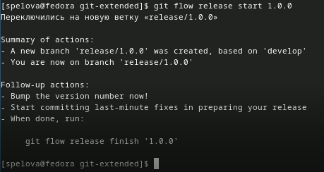

Рис. 18: Создадим релиз с версией 1.0.0

Создадим журнал изменений (рис. 19).

Создадим журнал изменений

Рис. 19: Создадим журнал изменений

Добавим журнал изменений в индекс (рис. 20).

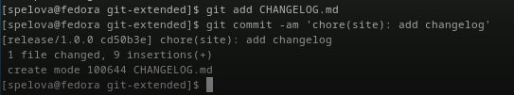

Рис. 20: Добавим журнал изменений в индекс

Зальём релизную ветку в основную ветку (рис. 21).

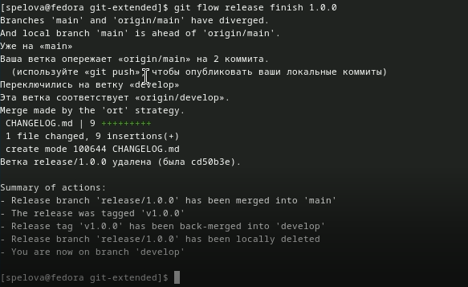

Рис. 21: Зальём релизную ветку в основную ветку

Отправим данные на github (рис. 22).

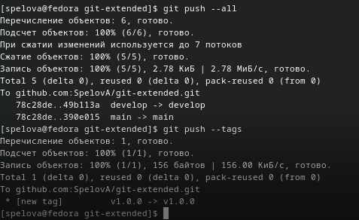

Рис. 22: Отправим данные на github

Создадим релиз на github (рис. 23).

Создадим релиз на github

Рис. 23: Создадим релиз на github

Создадим ветку для новой функциональности (рис. 24).

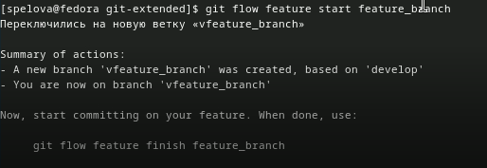

Рис. 24: Создадим ветку для новой функциональности

Объединяем ветки (рис. 25).

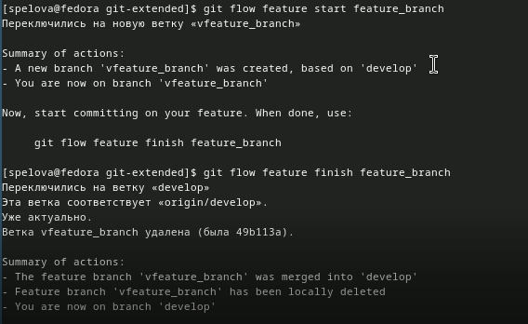

Рис. 25: Объединяем ветки

Создадим релиз с версией 1.2.3 (рис. 26).

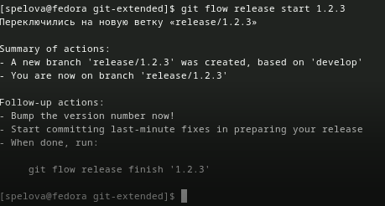

Рис. 26: Создадим релиз с версией 1.2.3

Меняем package.json в mc (рис. 27).

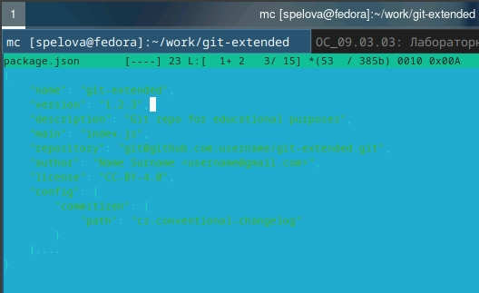

Рис. 27: Меняем package.json в mc

оздадим журнал изменений (рис. 28).

оздадим журнал изменений

Рис. 28: оздадим журнал изменений

Добавим журнал изменений в индекс (рис. 29).

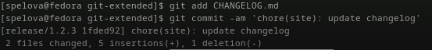

Рис. 29: Добавим журнал изменений в индекс

Зальём релизную ветку в основную ветку (рис. 30).

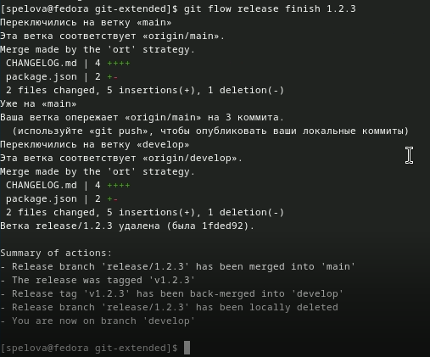

Рис. 30: Зальём релизную ветку в основную ветку

Отправим данные на github (рис. 31).

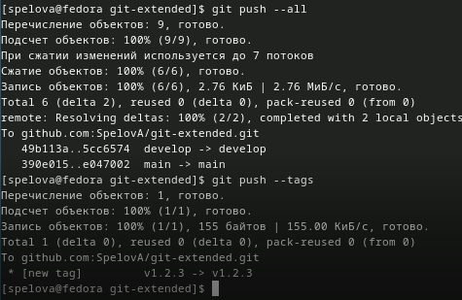

Рис. 31: Отправим данные на github

Создадим релиз на github с комментарием из журнала изменений (рис. 32).

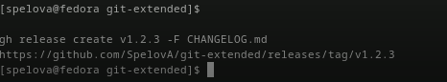

Рис. 32: Создадим релиз на github с комментарием из журнала изменений

# 3 Выводы

Мы получили навыки правильной работы с репозиториями git.

# Список литературы